16+
МБУК ВР «МЦБ» им. М.В. Наумова
Добровольский отдел

«Книги о студентах и для студентов»
рекомендательный список (к Дню российского студенчества.
В рамках проекта «Чтение с увлечением»)

Подготовила:
главный библиотекарь
Добровольского отдела
Пенькова Е.Н.

п. Солнечный
2024г.

Студенческие годы – золотая пора юности, когда можно не только учиться, но и в полной мере наслаждаться жизнью, любить, мечтать, искренне верить, что способен свернуть горы. Именно в эти годы завершается формирование личности и жизненных принципов, наступает взросление и происходит окончательный выбор дальнейшего профессионального пути.
В подборке «Книги о студентах и для студентов» представлена литература, посвящённая студенческой поре. Это книги о взаимоотношениях студентов, о любви и дружбе, о весёлых приключениях, об учёбе и преподавателях, о поисках своего места в жизни, а также о проблемах и трудностях, с которыми приходится сталкиваться студентам на пути к заветному диплому о высшем образовании.

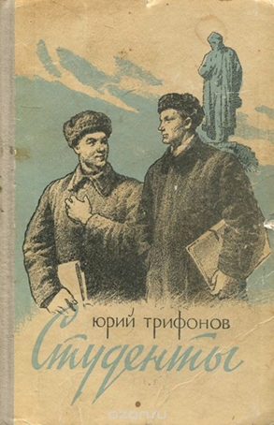
Трифонов, Ю. Студенты // Собр. соч.: в 4 т. - Москва, 1985. - Т. 1. - С. 21 - 406.
Повестью «Студенты» известный советский прозаик Юрий Трифонов дебютировал в литературе. Книга во многом основана на впечатлениях его юности и проникнута духом советского времени: комсомольские собрания, парады, воскресники. Благодаря мастерству автора перед читателем встают яркие, подробные описания столицы 1950-х годов: старинные московские улочки и здания, которые затем бесследно исчезнут с карты города.
Герои книги – студенты педагогического института. Автору удалось создать живые, объёмные персонажи, глубоко проникнуть в человеческую психологию. В романе много внимания уделено быту и увлечениям тогдашних студентов: они умны, веселы и всегда заняты каким-то интересным делом.

Гарин-Михайловский, Н. Студенты // Студенты; Инженеры / Н. Гарин-Михайловский. – Ленинград, 1988. – С. 5 – 229.
«Студенты» – третья повесть автобиографической тетралогии Николая Георгиевича Гарина-Михайловского. Продолжение книг «Детство Тёмы» и «Гимназисты». Приготовлениями к отъезду в столицу начинается повесть. Тёма Карташев полон мечтаний о том, как он «станет серьёзным, будет заниматься, будет учёным», ведь впереди – студенческая жизнь в Петербурге. Описывая развитие характера Артемия, автор дает в «Студентах» широкую картину жизни, быта и настроений студенчества конца ХIХ – начала ХХ веков.
В повести, как и во всей тетралогии Н. Гарина Михайловского, художественно преломился богатый и разнообразный жизненный опыт писателя, отразилась современная ему русская действительность предреволюционной эпохи.

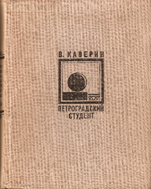
Каверин, В. Петроградский студент. – Москва: Советский писатель, 1976. – 295с.
«Петроградский студент» – заключительная часть автобиографической трилогии «Освещённые окна» Вениамина Каверина. Автор рассказывает о литературной атмосфере начала двадцатых годов ХХ века, о событиях, свидетелем и участником которых он был.
В. Каверин одновременно учился в Ленинградском университете и в Институте восточных языков, и в книге прекрасно передана атмосфера студенческой жизни того периода. История студенческих лет тесно переплетается с первыми опытами молодого писателя в поэзии и прозе. На страницах книги читатель встретится с начинающими тогда писателями – Н. Тихоновым, М. Зощенко, К. Фединым, к литературному кругу которых был близок Вениамин Каверин.

Осипов, В. Факультет журналистики. – Москва: Московский рабочий, 1985. – 367с.
Роман Валерия Осипова рассказывает о будущих журналистах – студентах Московского государственного университета. Сам писатель окончил тот же факультет, и книга написана как воспоминания о собственной юности. В романе переданы неповторимый дух студенчества, атмосфера и приметы жизни начала пятидесятых годов ХХ века. Студенческая жизнь – это кипучая энергия и увлечённость, дружба и влюблённость, первые шаги на профессиональном пути и многое другое. Студенты участвуют в строительстве нового здания университета на Ленинских горах, едут вместо каникул на строительство Волжской ГЭС… Несмотря на то, что действие в романе происходит более полувека назад, многое из студенческой жизни узнаваемо и сегодня.

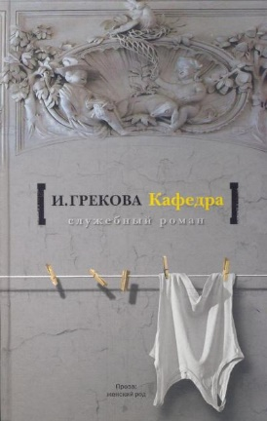
Грекова, И. Кафедра. – Москва: Советский писатель, 1983. – 542с.
Елена Сергеевна Вентцель (литературный псевдоним – И. Грекова) – известный математик, составитель учебников по теории вероятностей, многие годы проработала преподавателем в институтах Москвы.
Герои книги - педагоги и студенты математической кафедры в техническом вузе. Время действия – 1970-е годы. В книге перед читателем проходит целая галерея учёных – людей, решивших посвятить себя науке и преподаванию. На университетской кафедре и в студенческой аудитории кипят профессиональные страсти, случаются тайные служебные романы – как известно самые яркие, самые запретные… Герои Грековой любят, страдают, бывают счастливы и несчастны и всегда заняты делом.
Иванов, А. Общага-на-Крови. – Санкт-Петербург: Азбука-классика, 2007. – 320с.
В романе известного прозаика Алексея Иванова рассказывается история одного студенческого общежития, которое на несколько лет становится домом для героев книги. Действие романа разворачивается в начале 90-х годов. Здесь, в общежитии, происходит всё, из чего состоит жизнь студентов: молодые обитатели общаги пьют вино и пишут стихи, спорят и рассуждают о смысле жизни, играют на гитаре и дерутся, враждуют с комендантшей, с настоящим юношеским максимализмом любят и ненавидят друг друга. Главные герои - правильный второкурсник по прозвищу Отличник, Нелли, Игорь, Леля и Ванька - оказываются втянутыми в бытовой конфликт, который потом приведёт к трагической развязке. Дружба и предательство, радость и слёзы, любовь и смерть - всё это навсегда связало героев книги, и уже ничто не сможет разорвать этот замкнутый круг... В романе в полной мере проявились замечательное чувство юмора автора и тонкий психологизм.

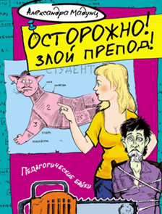
Мадунц, А. Осторожно! Злой препод!: педагогические байки. – Москва: Астрель, 2012. – 282с.
Александра Мадунц преподаёт математику в университете в Санкт-Петербурге. Параллельно с преподавательской деятельностью она пишет остросюжетные книги: детективы, юмористические детективы, фэнтези.
Книга «Осторожно! Злой препод!» – это забавные, смешные, искромётные истории о жизни преподавателей и студентов – не выдуманные, а взятые из собственного педагогического опыта. Такие истории есть в арсенале любого педагога. Они написаны замечательным языком, очень остроумно. О серьёзных вещах автор пишет легко, с юмором. Удачно дополняют «педагогические байки» и раскрывают их содержание иллюстрации Кирилла Гарина.
Книга Александры Мадунц – для тех, кто хочет подробнее узнать о современной студенческой жизни, вспомнить свою юность и просто получить удовольствие от чтения весёлой, умной книги.
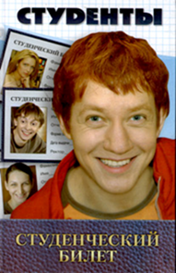
Студенты. Студенческий билет: сборник / сост.: И. Г. Кондратьев, Е. О. Кондратьева. – Москва: Премьера, 2006. – 223 с.
Это история о том, что было в жизни практически каждого из нас, – о студенческой поре. 18-летний абитуриент Женька едет из далёкого Новосибирска покорять столицу. У него серьёзные планы на будущее, и первый шаг к их осуществлению уже сделан: он становится студентом Московского гуманитарного института. Само учебное заведение играет в повествовании лишь второстепенную роль. А в главной роли, конечно же, студенты. Они сдают (или не сдают) зачёты и экзамены, влюбляются, разочаровываются, ссорятся, мирятся, отмечают праздники, подрабатывают. Порой они терпят неудачи, но при этом никогда не унывают и всегда находят выход из самых безвыходных ситуаций. Иначе и быть не может! Потому что всё, что происходит в Московском гуманитарном институте, это и есть жизнь...

Санаев, П. Хроники Раздолбая. Похороните меня за плинтусом-2. – Москва: АСТ, 2013. – 479с.
«Хроники Раздолбая» - продолжение культовой повести Павла Санаева «Похороните меня за плинтусом». Герой «Плинтуса» вырос, ему девятнадцать лет, и все называют его Раздолбаем. Он студент Суриковки, будущий художник-иллюстратор, милый и общительный парень. Взросление Раздолбая пришлось на непростые для всех 1990-е годы, когда в стране и в обществе происходили радикальные перемены. Если прежде Раздолбаю была гарантирована надёжная работа художника-иллюстратора, то в период, когда на смену плановой экономике пришёл внеплановый хаос, будущее студента Суриковки оказалось весьма туманным. Раздираемый противоречивыми желаниями и стремлениями, Раздолбай пытается найти своё место в жизни методом проб и ошибок.

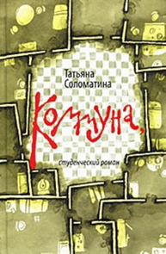
Соломатина, Т. Коммуна. – Москва: Яуза-пресс, 2011. - 510с.
Коммуна, о которой идёт речь в романе, – это дружное студенческое братство Одесского медицинского института (медина) 1980-90-х годов. В этой коммуне один за всех, и все за одного; здесь всегда можно рассчитывать на помощь, цена вопроса не обсуждается. Главная героиня – студентка Полина Романова с головой окунается в бурную, кипучую институтскую жизнь. В романе прекрасно передан колорит той эпохи: поездки студентов в колхоз «на картошку», вечера танцев в деревенском клубе, студенческая свадьба. Книга – своеобразный гимн весёлому студенчеству. Жажда жизни, острота чувств, радость общения, потребность в единомышленниках, которые потом станут лучшими друзьями, – обо всём этом пишет Татьяна Соломатина в романе.

Эти и многие другие книги
ждут вас в нашей библиотеке!
Желаем вам интересного чтения!

